МГТУ «МАМИ»

Кафедра: «Теория механизмов и машин»

КУРСОВОЙ ПРОЕКТ

**Механизм долбежного станка с качающейся кулисой**

Содержание

1. Исходные данные

2. Структурный анализ механизма

3. Построение положений механизма

4. Построение планов скоростей

4.1 План скоростей для рабочего хода

4.2 План скоростей для холостого хода

4.3 План скоростей для верхнего крайнего положения

4.4 План скоростей для нижнего крайнего положения

5. Построение планов ускорений

5.1 План ускорений для рабочего хода

5.2 План ускорений для холостого хода

5.3 План ускорений для верхнего крайнего положения

5.4 План ускорений для нижнего крайнего положения

6. Кинетостатический расчет механизма

6.1 Определение сил инерции и сил тяжести звеньев

6.2 Определение реакций в кинематической паре 4-5

6.3 Определение реакций в кинематической паре 3-2

6.4 Определение уравновешивающей силы на кривошипе 1

7. Определение уравновешивающей силы с помощью рычага Жуковского

Список использованной литературы

1. Исходные данные

Механизм долбежного станка с качающейся кулисой.

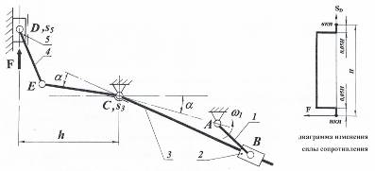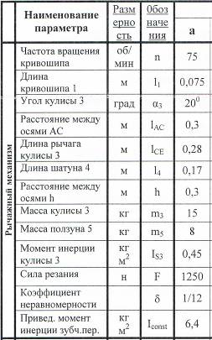

2. Структурный анализ механизма

Определим число степеней свободы механизма по формуле Чебышева:

W= 3n – 2р1 –р2,

где n – число подвижных звеньев механизма,

р1 – число низших кинематических пар,

р2 - число высших кинематических пар.

Согласно структурной схеме механизма число подвижных звеньев n = 5.

Составим таблицу кинематических пар, соединяющих звенья:

|  |  |  |  |  |  |  |  |
| --- | --- | --- | --- | --- | --- | --- | --- |
| Обозначения  кинематической пары | A | B | С | D | Е | П1 | П2 |
| Звенья, образующие кинематическую пару | 0,1 | 1,2 | 3,0 | 4,5 | 3,4 | 2,3 | 5,0 |
| Наименование пары | вращательные | | | | | поступа-  тельные | |

Количество низших кинематических пар: p1=7

Количество высших кинематических пар: p2=0

W= 3 ⋅ 5 – 2 ⋅ 7 = 1

Механизм имеет одну степень свободы, и значит, в нем должно быть одно начальное звено. За начальное звено принимаем кривошип 1, движение которого задано, на котором требуется определить уравновешивающую силу.

Тогда последовательность образования механизма по Ассуру будет следующей:

Начальное звено 1, стойка 0.

Возможными поводками для присоединения групп Ассура к начальному звену и стойке являются звенья: 2, 3, 5. Из них звенья 2 и 3 образуют двухповодковую группу Ассура 3 вида (ВПВ). В этой группе внешние кинематические пары, которыми звенья группы присоединяются к начальному звену и стойке вращательные: (1 – 2) и (3 – 0), внутренняя кинематическая пара, которая соединяет между собой звенья 2 и 3 – поступательная (2 – 3). Присоединив 2ПГ Ассура 3 вида к начальному звену 1 и стойке 0, получим промежуточный механизм: 0, 1, 2, 3.

По отношению к промежуточному механизму поводками будут звенья 5 и 4 (образующие кинематические пары со звеньями промежуточного механизма). Звенья 4 и 5 образуют двухповодковую группу Ассура 2 вида (ВВП). В ней внешние кинематические пары: вращательная (3 – 4) и поступательная (5 – 0), внутренняя кинематическая пара – вращательная (4–5).

Таким образом, механизм долбежного станка образован последовательным присоединением к начальному звену 1 и стойке 0 двух двухповодковых групп Ассура - сначала 2ПГ 3 вида, а затем 2ПГ 2 вида.

3. Построение положений механизма

Для построения кинематической схемы исследуемого механизма в различных положениях выбираем масштабный коэффициент длины , который определяется как:



μl = l1 / AB = 0,075 / 15 = 0,005 м/мм

Каждое положение механизма обозначено соответствующим индексом:

I – соответствует верхнему крайнему положению ползуна 5,

II – соответствует нижнему крайнему положению ползуна 5,

III – соответствует рабочему ходу ползуна 5,

IV – соответствует холостому ходу ползуна 5.

Рабочему ходу ползуна соответствует угол поворота кривошипа φр.х. Холостому ходу – φх.х.

При выборе расчётного рабочего положения используем диаграмму сил F=F(SD), построенную на ходе ползуна 5. В металлорежущих станках процесс резания происходит только на части рабочего хода, соответствующей длине обрабатываемой детали lD. Поэтому выбираем положение кривошипа на угле поворота φр.х, соответствующем рабочему ходу, когда ползун 5 (точка D) находится внутри отрезка lD.

При выборе положения механизма, соответствующего холостому ходу ползуна, берём любое положение кривошипа на угле его поворота φх.х.

4. Построение планов скоростей

4.1 План скоростей для рабочего хода

VB1 = VB2 = ω1 · l1 = · l1 = = 0,6 м/с



μv = VB1 / (pb1) = 0,6 / 60 = 0,01



VB3 = VB2 + VB3B2

VB3 = VC + VB3C

VB3 = (pb3) · μv = 53,5 · 0,01 = 0,535 м/с

VB3B2 = (b2b3) · μv = 27,2 · 0,01 = 0,272 м/с

(ec) = (b3c) · = 53,5 · = 39 мм



VЕ = (ec) · μv = 39 · 0,01 = 0,39 м/с

VD = VE + VDE

VD = (pd) · μv = 38,2 · 0,01 = 0,382 м/с

VDE = (ed) · μv = 4,2 · 0,01 = 0,042 м/с

ω2 = ω3 = VB3 / lBC = 0,535 / 0,38 = 1,4 c-1

ω4 = VDE / lED = 0,042 / 0,17 = 0,25 c-1

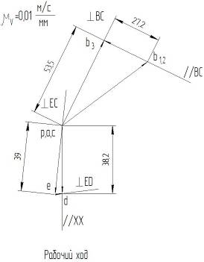

4.2 План скоростей для холостого хода

VB3 = VB2 + VB3B2

VB3 = VC + VB3C

VB3 = (pb3) · μv = 52,6 · 0,01 = 0,526 м/с

VB3B2 = (b2b3) · μv = 28,9 · 0,01 = 0,289 м/с

(ec) = (b3c) · = 52,6 · = 58,6 мм



VЕ = (ec) · μv = 58,6 · 0,01 = 0,586 м/с

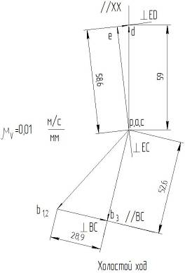

VD = VE + VDE

VD = (pd) · μv = 59 · 0,01 = 0,59 м/с

VDE = (ed) · μv = 6,7 · 0,01 = 0,067 м/с

ω2 = ω3 = VB3 / lBC = 0,526 / 0,25 = 2,1 c-1

ω4 = VDE / lED = 0,067 / 0,17 = 0,39 c-1

4.3 План скоростей для верхнего крайнего положения

VB3 = (pb3) · μv = 0 · 0,01 = 0 м/с

VB3B2 = VB1 = 0,6 м/с

VD = 0; VE = 0

ω2 = ω3 = 0; ω4 = 0

4.4 План скоростей для нижнего крайнего положения

VB3 = (pb3) · μv = 0 · 0,01 = 0 м/с

VB3B2 = VB1 = 0,6 м/с

VD = 0; VE = 0

ω2 = ω3 = 0; ω4 = 0

5. Построение планов ускорений

5.1 План ускорений для рабочего хода

аВАτ = 0, т.к. ω1 = const.

аВ1 = аВ2 = аВАn = = ω12 · lBA = · lBA = · 0,075 = 4,62 м/с2



μа = = = 0,1



аВ3 = аВ2 + аВ3В2к + аВ3В2r

аВ3 = аС + аВ3Сn + аВ3Ct

= = 0,2



аВ3В2к = 2 · ω3 · VB3B2 = 2 · 1,4 · 0,272 = 0,76 м/с2

КВ3В2 = = · 0,2 = 7,6 мм



nB3C = = · 0,2 = 7,4 мм



аВ3 = (πb3) · μа = 15,3 · 0,1 = 1,53 м/с2

аВ3Ct = tB3C · μа = 13,4 · 0,1 = 1,34 м/с2

аВ3В2r = rB3B2 · μа = 33,8 · 0,1 = 3,38 м/с2

; (πе) = = = 11,1 мм



аЕ = (πе) · μа = 11,1 · 0,1 = 1,11 м/с2

аD = аE + аDEn + аDEt

nDE = · μ = · 0,2 = 0,1 мм



аDEn = nDE · μа = 0,1 · 0,1 = 0,01 м/с2

аDEt = tDE · μа = 4,4 · 0,1 = 0,44 м/с2

аD = (πd) · μа = 10,9 · 0,1 = 1,09 м/с2

ε1 = 0

ε2 = ε3 = = = 3,53 c-2



ε4 = = = 2,6 c-2



ε5 = 0

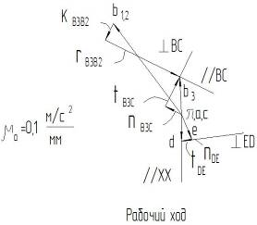

5.2 План ускорений для холостого хода

аВ3В2к = 2 · ω3 · VB3B2 = 2 · 2,1 · 0,289 = 1,21 м/с2

КВ3В2 = = · 0,2 = 12,1 мм



nB3C = = · 0,2 = 11 мм



аВ3 = (πb3) · μа = 36,1 · 0,1 = 3,61 м/с2

аВ3Ct = tB3C · μа = 34,4 · 0,1 = 3,44 м/с2

аВ3В2r = rB3B2 · μа = 51,5 · 0,1 = 5,15 м/с2

; (πе) = = = 40,2 мм



аЕ = (πе) · μа = 40,2 · 0,1 = 4,02 м/с2

аD = аE + аDEn + аDEt

nDE = · μ = · 0,2 = 0,3 мм



аDEn = nDE · μа = 0,3 · 0,1 = 0,03 м/с2

аDEt = tDE · μа = 8 · 0,1 = 0,8 м/с2

аD = (πd) · μа = 38,1 · 0,1 = 3,81 м/с2

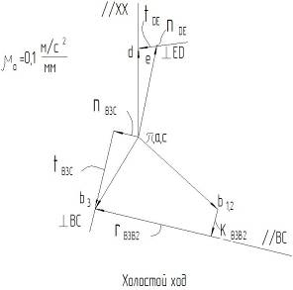

ε1 = 0

ε2 = ε3 = = = 13,76 c-2



ε4 = = = 4,7 c-2



ε5 = 0

5.3 План ускорений для верхнего крайнего положения

аВ3 = аВ3Ct = аВАn

аВ3 = 4,62 м/с2

; (πе) = = = 41,7 мм



аЕ = (πе) · μа = 41,7 · 0,1 = 4,17 м/с2

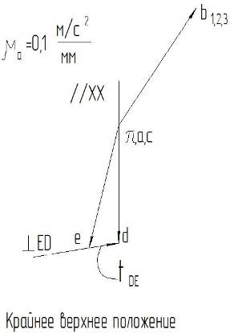

аDEt = tDE · μа = 9,9 · 0,1 = 0,99 м/с2

аD = (πd) · μа = 38,9 · 0,1 = 3,89 м/с2

ε2 = ε3 = = = 14,9 c-2



ε4 = = = 5,8 c-2



5.4 План ускорений для нижнего крайнего положения

аВ3 = аВ3Ct = аВАn

аВ3 = 4,62 м/с2

; (πе) = = = 41,7 мм



аЕ = (πе) · μа = 41,7 · 0,1 = 4,17 м/с2

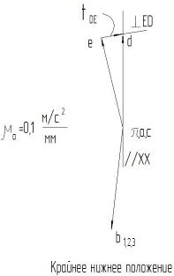

аDEt = tDE · μа = 9,9 · 0,1 = 0,99 м/с2

аD = (πd) · μа = 42,2 · 0,1 = 4,22 м/с2

ε2 = ε3 = = = 14,9 c-2



ε4 = = = 5,8 c-2



6. Кинетостатический расчет механизма

6.1 Определение сил инерции и сил тяжести звеньев

Силы тяжести , приложены в центрах масс S3, S5 звеньев и направлены вертикально вниз. Рассчитаем модули этих сил:



G3 = m3 · g = 15 · 9.8 = 147 H

G5 = m5 · g = 8 · 9.8 = 78,4 H

При определении сил инерции и моментов сил инерции воспользуемся построенным планом ускорений для нахождения ускорений центров масс звеньев.

aS3 = aC = 0

aS5 = aD = 1,09 м/с2

Теперь рассчитаем модули сил инерции.

Звено 3 совершает вращательное движение.

FИ3 = m3 · aS3 = 0

MИ3 = JS3 · ε3 = 0,45 · 3,53 = 1,6 H · м

Звено 5 совершает поступательное движение.

FИ5 = m5 · aS5 = 8 · 1,09 = 8,72 Н

Сила инерции приложена в центре масс S5 звена 5 и направлена противоположно ускорению . Момент сил инерции по направлению противоположен угловому ускорению .



6.2 Определение реакций в кинематической паре 4-5

|  |  |  |  |
| --- | --- | --- | --- |
| № | Что определяется | Каким уравнением | Для какого звена |
| 1. |  |  | 4 |
| 2. |  | =0 | 4, 5 |
| 3. |  |  | 5 |
| 4. | (или ) | =0 | 4 (или 5) |



= 0



2.



μF = F / f = 1250 / 125 = 10 Н / мм

F43n = F43 = f43n · μF = 119 · 10 = 1190 H

F50 = f50 · μF = 15,2 · 10 = 152 H

3. , откуда =0.



4.



F45 = -F54 = -F43n

F54 = 1190 H

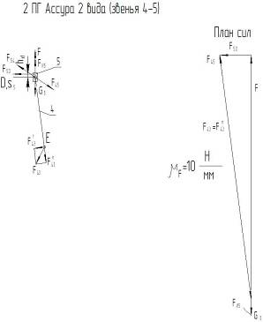

6.3 Определение реакций в кинематической паре 3-2

|  |  |  |  |
| --- | --- | --- | --- |
| № | Что определяется | Каким уравнением | Для какого звена |
| 1. |  |  | 2,3 |
| 2. |  | =0 | 3 |
| 3. |  | =0 | 2 |
| 4. |  |  | 2 |

1. ,



= = - 1704 Н



2. .

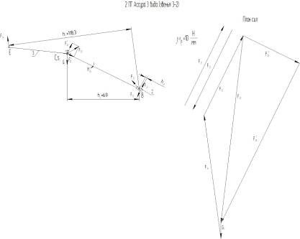

F32 = f32 · μF = 84,7 · 10 = 847 H

F23 = -F32; F23 = 847 H

F30n = f30n · μF = 60 · 10 = 600 H

F30 = f30 · μF = 180,5 · 10 = 1805 H

3.



F21 = -F23 = 847 H

4. , откуда =0.



6.4 Определение уравновешивающей силы на кривошипе 1

|  |  |  |  |
| --- | --- | --- | --- |
| № | Что определяется | Каким уравнением | Для какого звена |
| 1. | Fур |  | 1 |
| 2. |  |  | 1 |

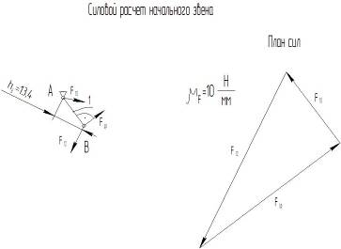

1. ,



= = 756,7 Н



2.



F10 = f10 · μF = 38,5 · 10 = 385 H

7. Определение уравновешивающей силы с помощью рычага Жуковского

План скоростей для рассматриваемого рабочего положения механизма поворачиваем на 90° в сторону, противоположную вращению кривошипа.

Находим на плане скоростей точку s3, одноимённую точке S3 на механизме.

Все силы, действующие на звенья механизма, включая силы инерции и искомую уравновешивающую силу, переносим параллельно самим себе в одноимённые точки повёрнутого плана. Если на звено действует момент сил, то этот момент следует предварительно представить на звене механизма как пару сил, вычислив их величины:

FM3 = = = 4,16 H



Составим уравнение моментов всех сил относительно полюса повёрнутого плана скоростей:



= = 755,2 Н



Полученную с помощью рычага Жуковского уравновешивающую силу сравниваем с силой, полученной в результате кинетостатического расчёта:

·100% = 0,2% < 5%



Список использованной литературы

1. Артоболевский И.И. Теория механизмов и машин. М., 1975г.
2. Петрова Т.М., Дмитриева Л.Н. Методические указания по теории механизмов и машин «Кинематический и силовой расчет механизма», М., МАМИ, 1990г.